**第1题** 某公司12个月的每月销售额数据（单位：万元）安排在本工作表的单元格A1:B13中。这些数据基本上围绕一个水平上下波动。请建立移动平均预测模型，要求：

1.针对单元格F2中键入的移动平均跨度值，在单元格C2:C13的正确位置上，求出各月的移动平均预测值；（2分）

2.在单元格F3中求出这些预测值和实际值之间的均方误差（MSE）；（2分）

3. 利用模拟运算表，在单元格H2:I6中求出当移动平均跨度等于2、3、4、5时的MSE。利用查表法，在单元格F5中求出使MSE达到极小的最优移动平均跨度；（3分）

4.利用最优移动平均跨度，在单元格F6中求出第13个月销售额的预测值。（2分）

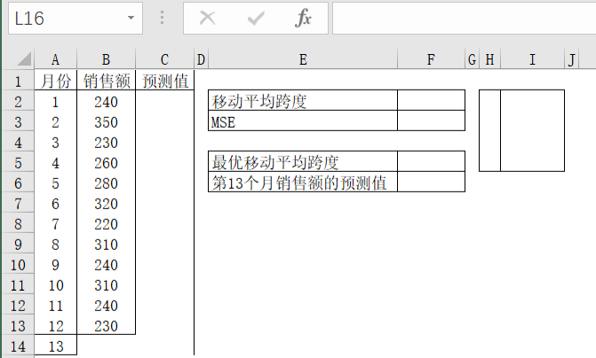

图1-1 原始数据

第1题参考答案

1.公式法：在F2（移动平均跨度）输入3，在单元格C5输入公式“=AVERAGE(B2:B4)”，并复制到C6:614，计算预测值的结果如图1-3（2分）

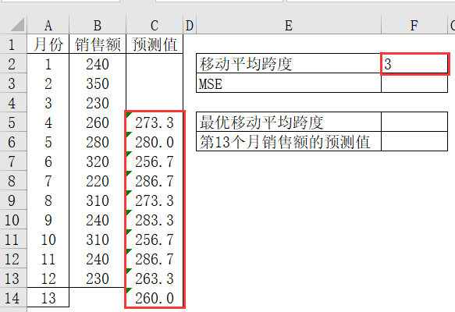

图1-2 预测值结果

2. 在单元格F2输入公式“=SUMXMY2(B2:B13,C2:C13)/COUNT(B2:B13)”，求出MSE。

得出图1-3结果。（2分）

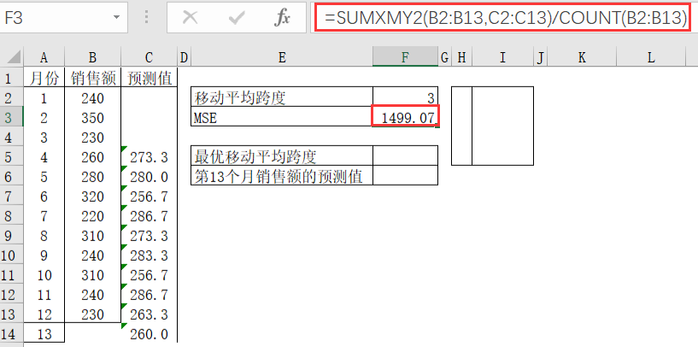

图1-3计算MSE

3.将2、3、4、5填入在H3:H6，在单元格I2中输入公式“=F3”，选中H2:I6，点击【数据】【模拟运算表】，设置引用列单元格为$F$2，如图1-4，得到模拟运算表如图1-5.由于不同移动平均跨度的MSE相等，任何移动平均跨度均为最优平均跨度。（4分）

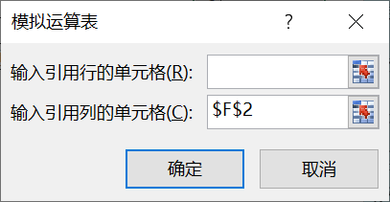

图1-4

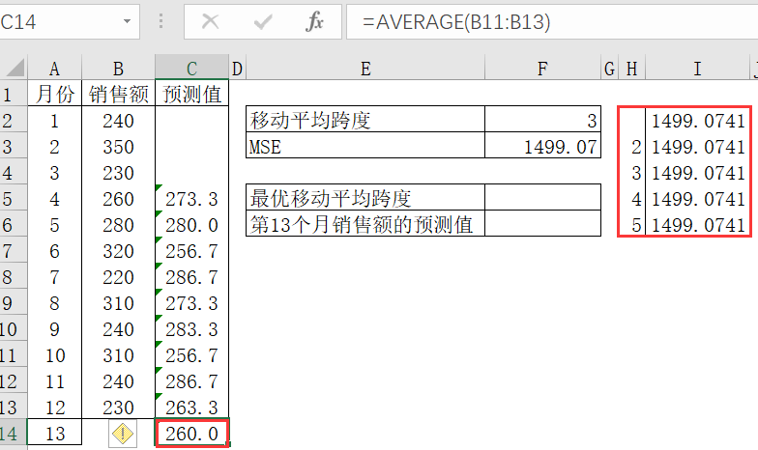

图1-5

4.取移动平均跨度为3，求得预测值为260，如图1-6.（2分）

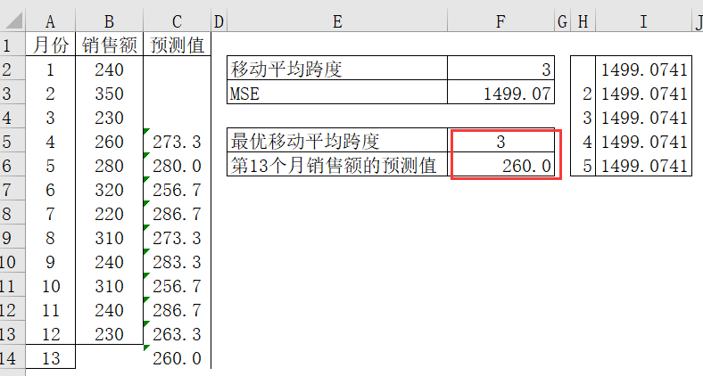

图1-6

**第2题** 工作表单元格A1:D9是银行为核发信用卡而收集的申请人的每月总收入、资产与固定支出等数据，并以主管的经验主观地给予一个信用分数。为使评估能有一套公式，按照主管的主观经验建立一个信用评分模型。要求：

1.根据所给数据，结合回归分析工具，给出信用分数与每月总收入、资产、固定支出之间的回归方程；（9分）

2.假设某人每月固定收入为4，资产0.6，固定支出为2.1，试预测一下此人的信用分数。（1分）

第2题参考答案

1.步骤一：单个变量与信用分数的回归报告，得到R²和调整后的R²。（3分）

选择每月总收入与信用分数的数据进行回归报告分析，如图2-1所示，得到R²和调整后的R²如图2-2所示。

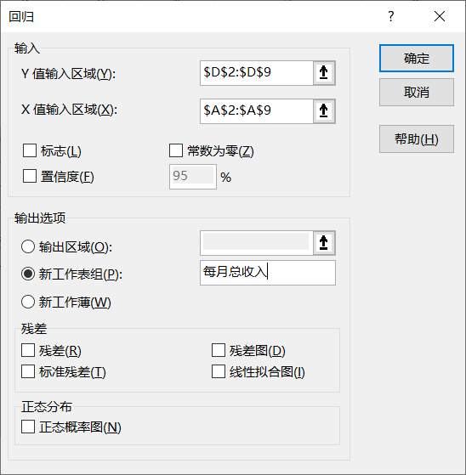

图2-1

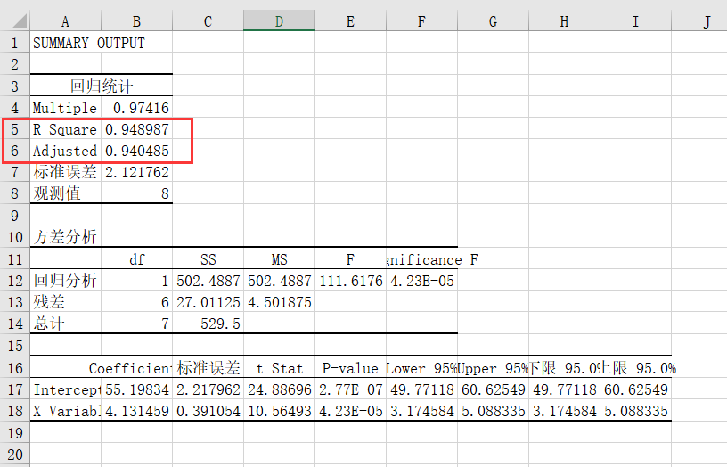

图2-2

选择资产与信用分数的数据进行回归报告分析，如图2-3所示，得到R²和调整后的R²如图2-4所示。

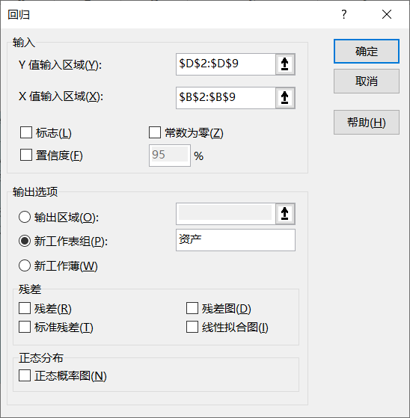

图2-3

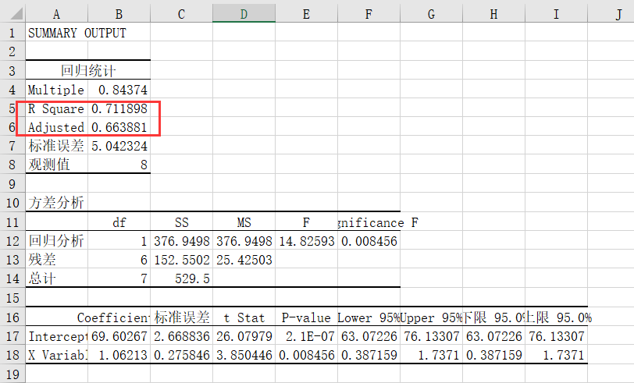

图2-4

选择固定支出与信用分数的数据进行回归报告分析，如图2-5所示，得到R²和调整后的R²如图2-6所示。

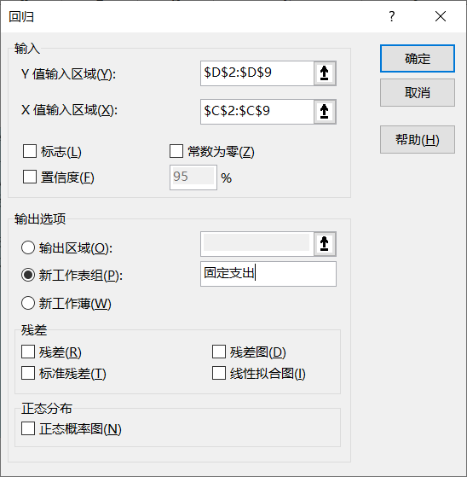

图2-5

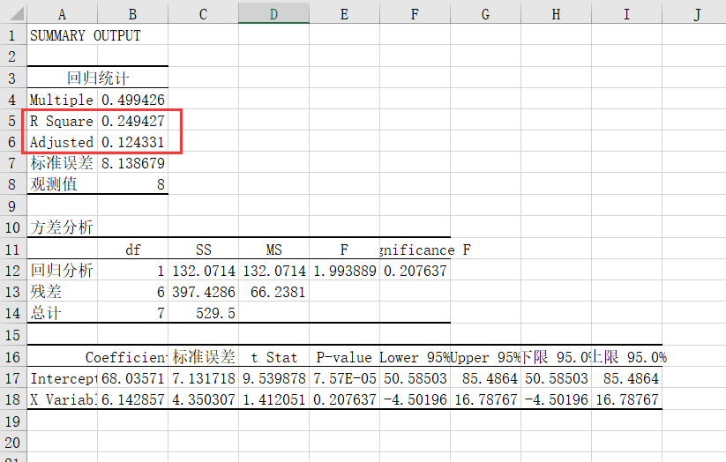

图2-6

步骤二：两个变量与信用分数的回归报告，得到R²和调整后的R²。（2分）

选择每月总收入、资产与信用分数的数据进行回归报告分析，如图2-7所示，得到R²和调整后的R²如图2-8所示。

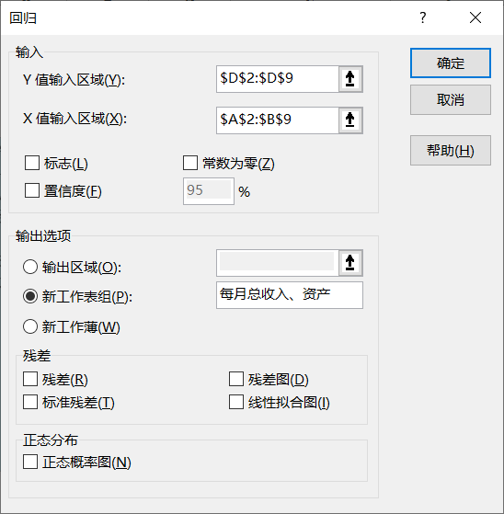

图2-7

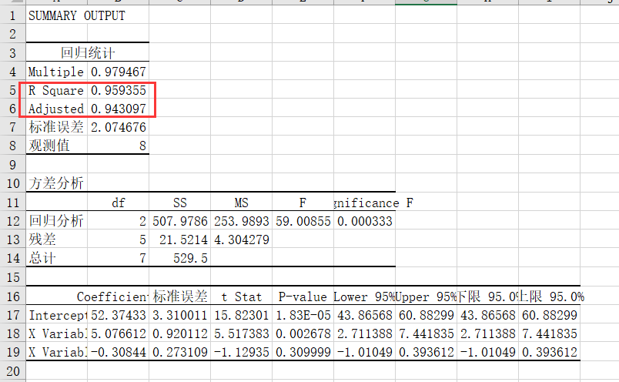

图2-8

选择每月总收入、固定支出与信用分数的数据进行回归报告分析，如图2-9所示，得到R²和调整后的R²如图2-10所示。

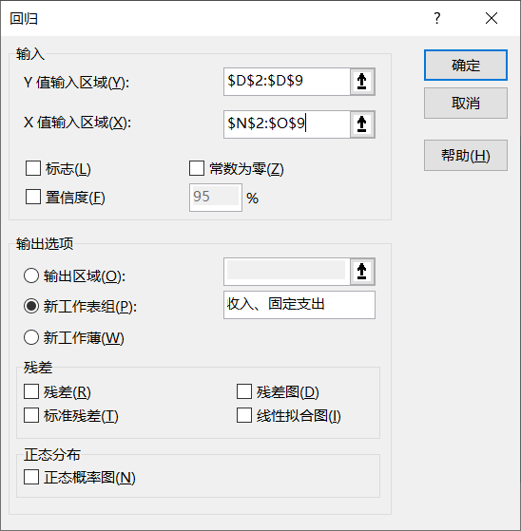

图2-9

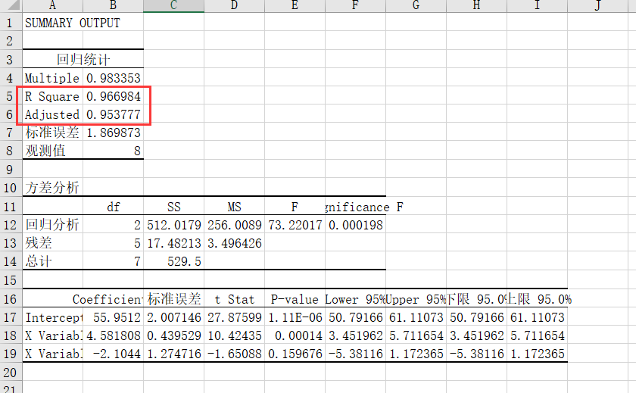

图2-10

步骤三：三个变量与信用分数的回归报告，得到R²和调整后的R²。（1分）

选择每月总收入、资产、固定支出与信用分数的数据进行回归报告分析，如图2-11所示，得到R²和调整后的R²如图2-12所示。

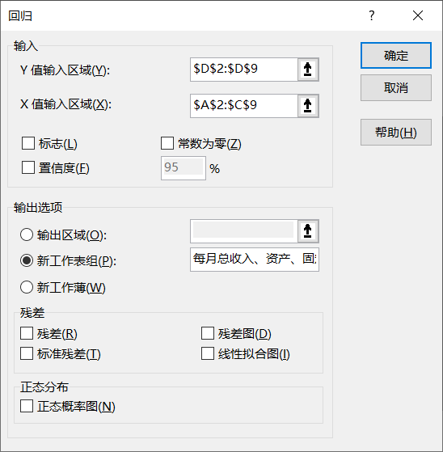

图2-11

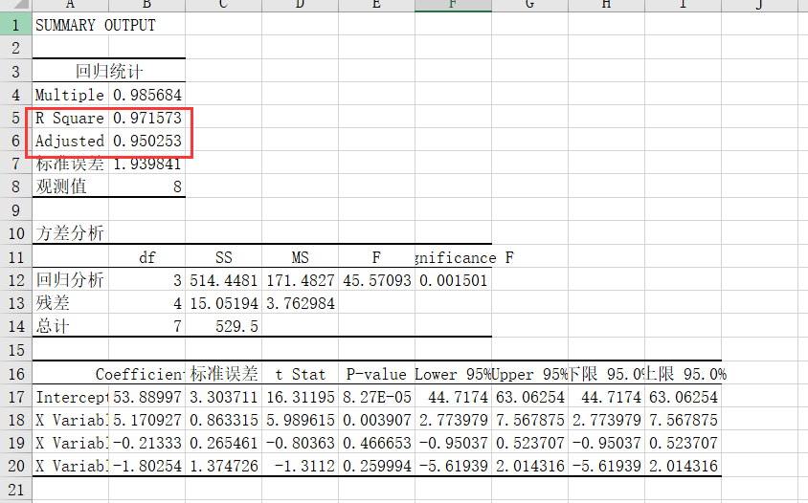

图2-12

步骤四：比较调整后的R²，选择合适的变量，如图2-13所示。（1分）

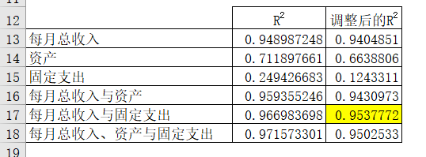

图2-13

步骤五：填写相应的回归方程参数，如图2-14所示。（1分）

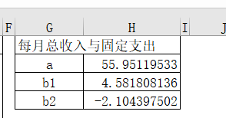

图2-14

2.在单元格F2输入回归方程公式，得到预测值，下拉复制单元格计算所给参数对应的信用分数，如图2-15所示。（1分）

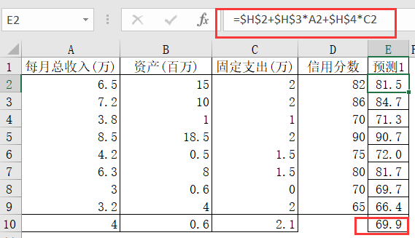

图2-15

**第3题** 某公司提供两种方案供租用设备超过一年的用户选择(说明：租用期在一年以内只能选方案一，不在本题讨论范围内）。方案一：从第1个月开始每月按12元收取租金；方案二：第1年免收租金，从第2年第1个月开始（即第13个月开始）按每月20元收取租金。试在本工作表中建立一个模型以实现以下要求：

1.在本工作表中建立当处于T月时的方案一与方案二的租金计算模型（T值可设定13至48间的任意数）；

2.使用公式计算出方案一与方案二的相对盈亏平衡点T0值及T0时的租金值（T0值必须采用公式计算得出，不得直接写出常量值）；

3.在某个单元格中显示出在T月时哪个方案最优的结论文字：“方案一”或“方案二”或“皆可”；

4.设置一个微调项，使得T值从13按步长1变化到48时结论文字随之改变。

第3题参考答案

1.假设T=14，在模型中输入已知信息，在D6中输入条件语句“=IF(D2>D5,20,0)”，在单元格C7中输入公式“=C6*D2”计算方案一T时刻租金，在单元格D7中输入公式“=D6*(D2-D5)”计算方案二T时刻租金，结果如图3-1.（3分）

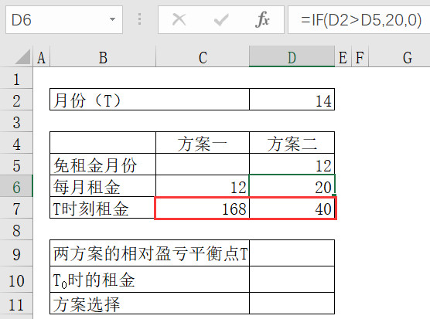

图3-1

2.计算14月和16月的两方案各自租金，并填写在B13:G16中对应位置，在G14中输入公式“=C14-D14”，并复制到G15。在D9中输入公式“=B14+(G16-G14)/(G15-G14)*(B15-B14)”，计算两方案的相对盈亏平衡点，在D10中输入公式“=D9*C6”（或者“=D9*(D2-D5)”）计算T0时的租金。结果如图3-2（3分）

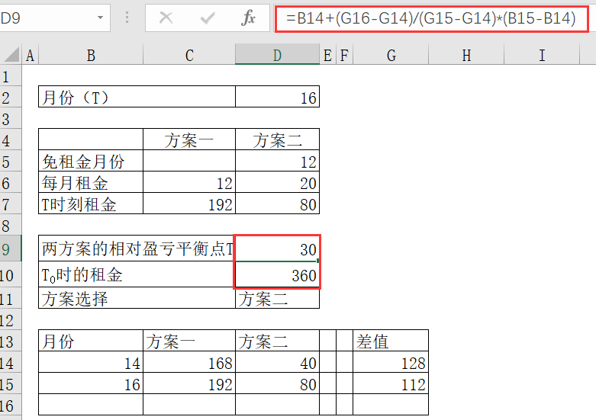

图3-2

3.任意选择一个单元格（如B12），在B12中输入结构化公式“="当T="&D2&",最优方案为"&D11”结果如图3-3（2分）

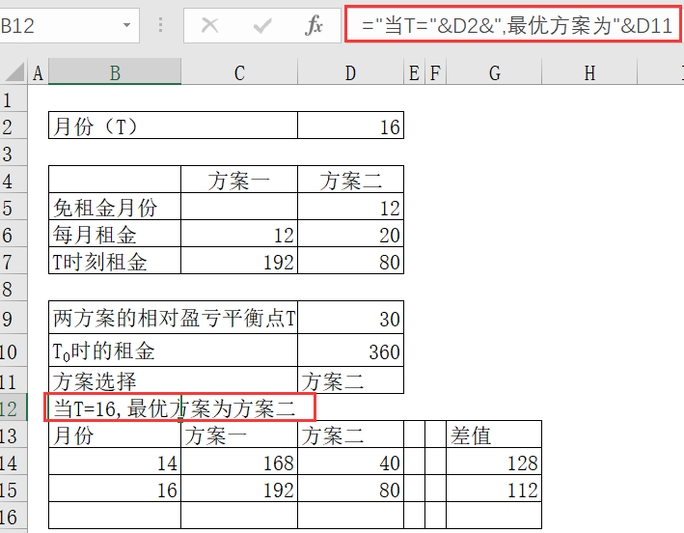

图3-3

4.点击【开发工具】【插入】，插入“数值调节钮”微调项，右击设置微调项格式如图3-4，最终结果如图3-5（2分）

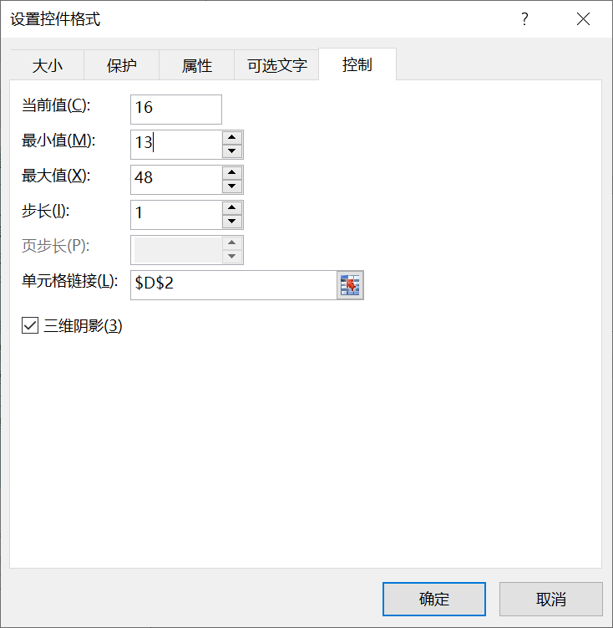

图3-4

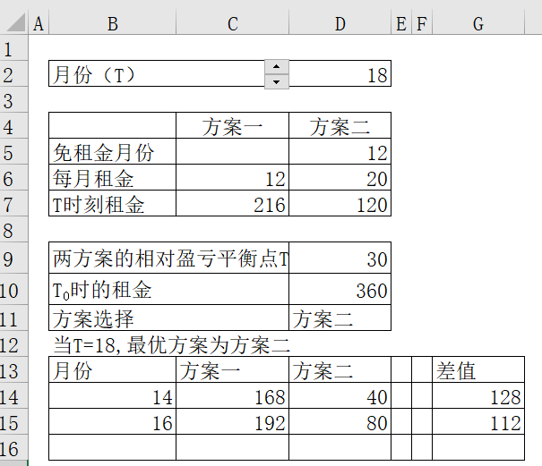

图3-5

**第4题** 某投资者有1000万元资金，现有两个投资项目可供选择。项目A是小户型公寓；项目B是社区商埔。项目A，初始投入1000万元，根据预测每年可获得租金90万元的投资收益，10年后该物业的市场价值1200万元；项目B，初始投入1000万元，根据预测该项目第1年可获得租金50万元的收益，以后每年的收益在上年基础上递增10%，10年后该物业的市场价值1500万元。假定贴现率为6%，要求：

1.在本工作表中建立一个对两个项目进行比较的模型，在两个并列的单元格中分别求出每个投资项目的净现值，在一个单元格中利用IF()函数给出“项目A较优”或“项目B较优”的结论；（5分）

2.将上述模型加以扩充，在两个并列的单元格中分别求出各项目的内部报酬率；（1分）

3.使用一个Excel内建函数，求出使项目A和项目B的净现值相等的贴现率；（1分）

4.利用模拟运算表生成自变量-函数对照表，用查表加内插的方法再次求出使A、B两个项目的净现值相等的贴现率。(贴现率的变化范围为1%—20%，间隔为1%。)（3分）

第4题参考答案

1.第一步，在表格当中输入题干数据。（1分）

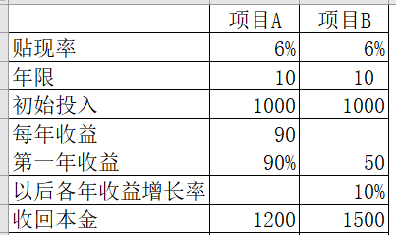

图1-4 输入数据

第二步，制作现金流量表，在F2：G2中填入-1000，在F3：F11中填入90，在F2中填入=90+1200。在G3中填入50，在G4中填入=G3*($C$7+1)并下拉到G11。在G12中填入=G11*($C$7+1)+1500。（2分）

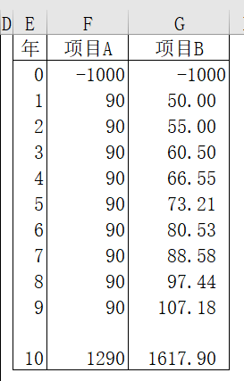

图4-2 绘制现金流量表

第三步，计算净现值，和决策性结论。在B9=F2+NPV(B2,F3:F12)，C9=G2+NPV(C2,G3:G12)。在B10中输入=IF(B9>C9,"项目A较优","项目B较优")。结果如下。（2分）

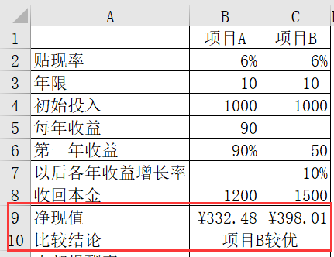

图4-3 最终结果1

2.在B11中输入=IRR(F2:F12)，在C11中输入=IRR(G2:G12)。最终结果如下。（1分）

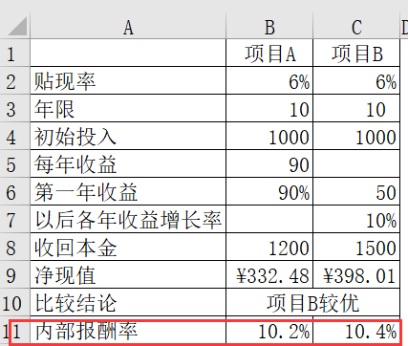

图4-4 最终结果2

3.在B12中输入=IRR(F2:F12-G2:G12)，在C12中输入=IRR(G2:G12-H2:H12)。结果如下。（1分）

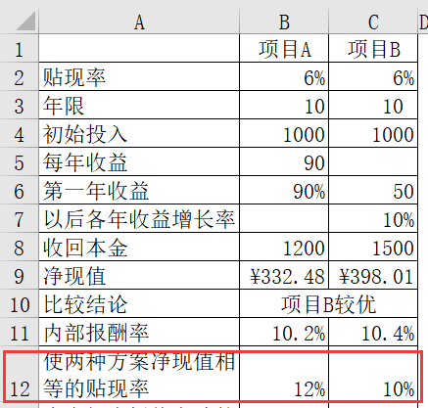

图4-5 最终结果3

4.第一步，在I2：I21中输入:贴现率的变化范围为1%—20%，间隔为1%。在J1中输入=B9-C9。选中进行模拟分析，引用列的单元格为B2.结果如下。（1分）

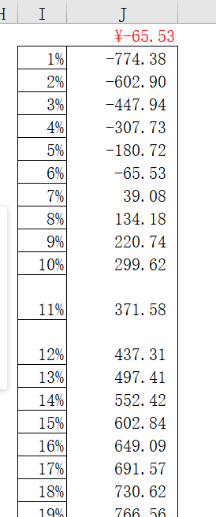

图4-6 模拟分析结果

第二步，绘制查表内插法。在F16中输入=F15+(G16-G15)/(G17-G15)*(F17-F15)。其余参数输入如下。（1分）

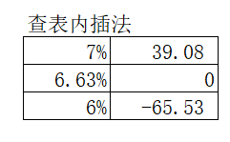

图4-7 查表内插法

第三步，得出最终查表加内插值方法的贴现率为6.63%。在B13：C13中输入==F15+(G16-G15)/(G17-G15)*(F17-F15)。最终结果如下。（1分）

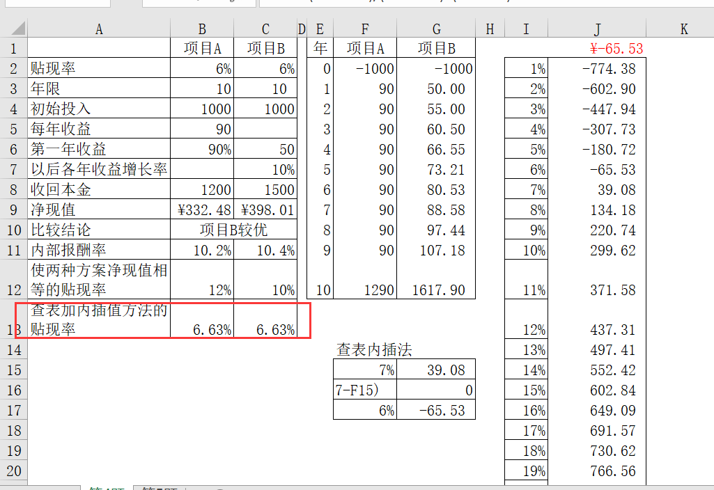

图4-8 最终结果3

**第5题** 某会计师事务所承担了三家企业的审计任务，要将三位审计员分别派去三家企业。由于这三位审计员的经验与专长不同，他们对这三家企业进行审计时所需要的天数各不相同，具体数据如下表所示：

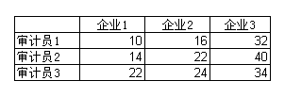

要求：

1.在本工作表中构造一个规划模型，找到最佳的人员派出方案，使得所需要的审计总天数达到最少;（8分）

2.将规划求解的模型设置保存在从A1开始的单元格内。（2分）

第5题参考答案

1.第一步，将数据填入到模型中。（1分）

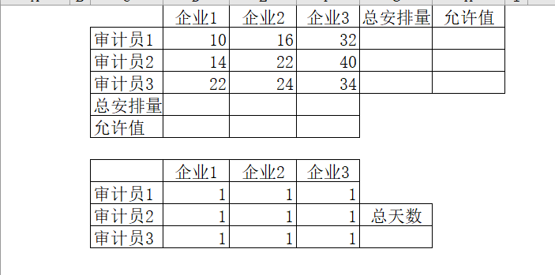

图5-1 填入数据

第二步，构建审计员对应企业表。假设审计员对应企业都为1。（1分）

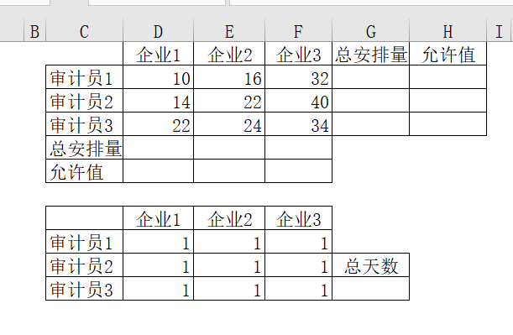

图5-2 构建审计员对应企业表

第三步，计算总安排量，利用数组函数，在D5中输入=SUM(D2:D4*D9:D11)，并右拉至F5，在G2中输入=SUM(D2:F2*D9:F9)，并下拉至G4。（2分）

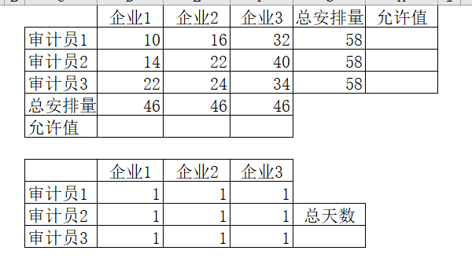

图5-3计算总安排量

第四步，计算允许值，在D6中输入=D9+D10+D11，并右拉至D6。在H2中输入=D9+E9+F9，并下拉至H4。（1分）

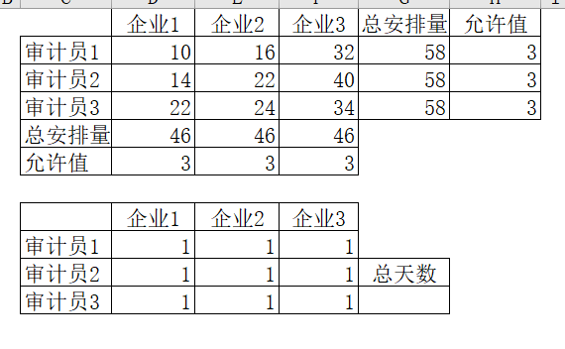

图5-4 计算允许值

第五步，计算总天数，在G11中输入=SUM(D5:F5)。（1分）

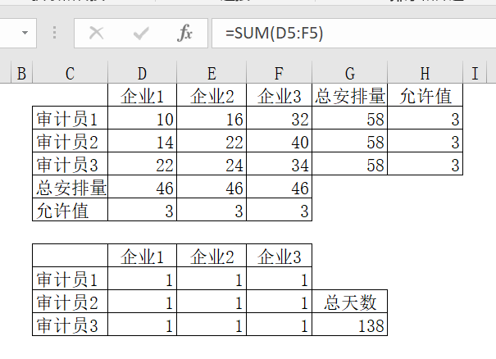

图5-5计算总天数

第六步，进行规划求解。（2分）

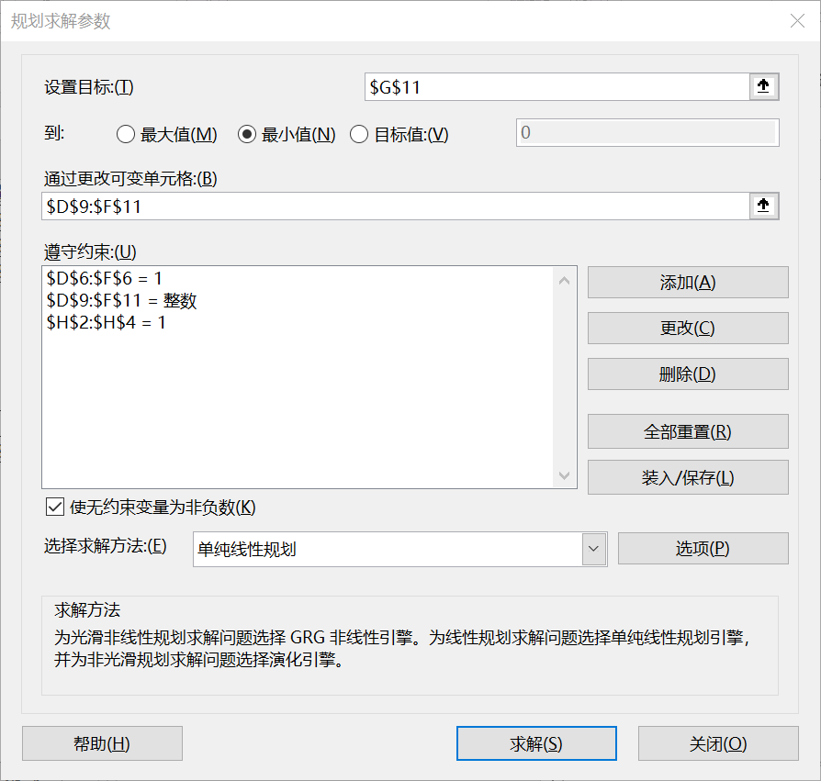

图5-6 线性规划

2. 将规划求解的模型设置保存在从A1开始的单元格内。（2分）

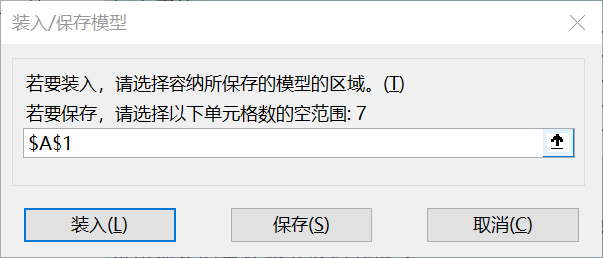

最后结果如下图。

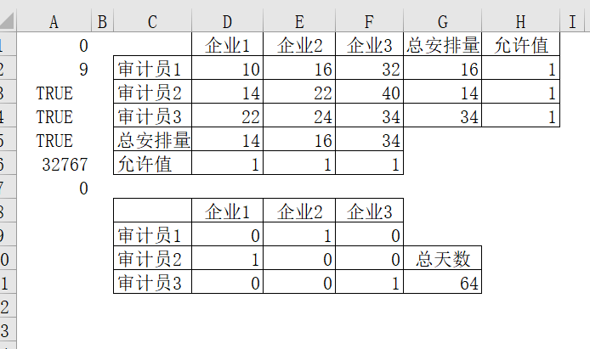

图5-8 最终结果

**第6题** 一家农业公司种植A种作物。根据当地的气候、土壤等情况，全部生产过程中需氮32kg，磷 24kg，钾不得超过42 kg。现有四种肥料，其单价和所含氮磷钾的数量如本工作表单元格C1:G5所示。



要求：

1.利用“规划求解”工具解出应施用这四种肥料各多少，才能既满足作物对氮、磷、钾的需要，又使施肥的总成本最低？（8分）

2.将设置好的模型保存在单元格A1开始的一个范围内。（2分）

第6题参考答案

1.步骤一：理解题意，填入基本数据和变量，如图6-1所示。（1分）

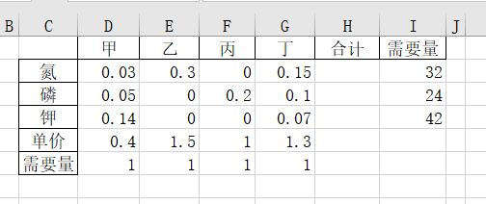

图6-1

步骤二：填入总成本，氮、磷、钾的总量计算公式。（3分）

计算公式：单元格H2“=SUM(D2:G2)”；

单元格H3“=SUM(D3:G3)”；

单元格H4“=SUM(D4:G4)”；

单元格H5“=SUMPRODUCT(D5:G5*D6:G6)”。

如图6-2所示利用SUM函数求解对应单元格乘积，若使用SUM函数计算数组的乘积，则在公式输入完成后，需点击“ctrl+shift+enter”才能计算，此外也可用SUMPRODUCT函数计算直接计算数组函数对应乘积，如图6-3所示。

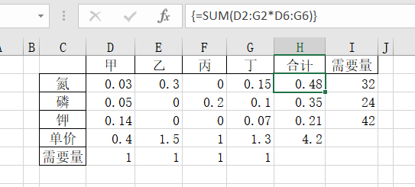

图6-2

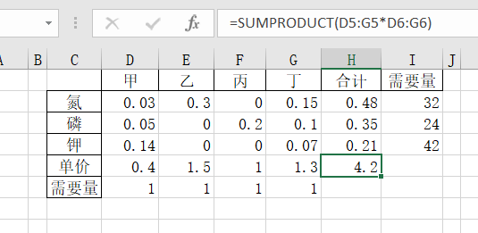

图6-3

步骤三：设置规划求解参数，结果如图6-4所示。（3分）

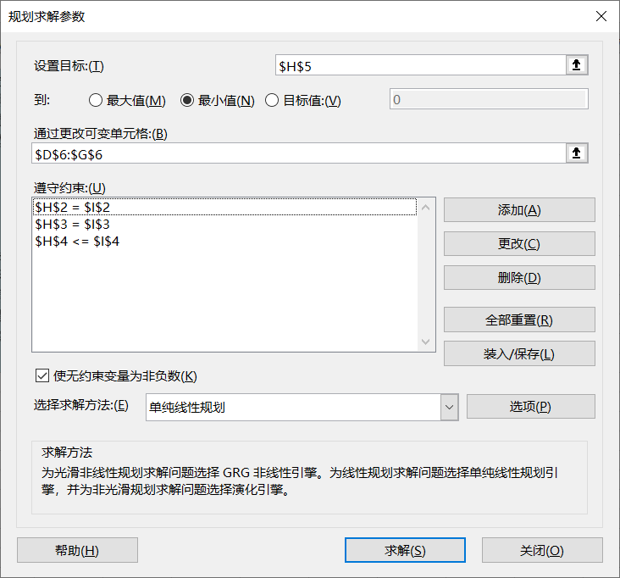

图6-4

步骤四：最终结果如图6-5所示。（1分）

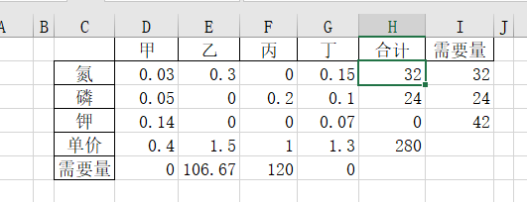

图6-5

2.步骤一：点击规划求解，然后点击规划求解“装入/保存”按钮，如图6-6所示。

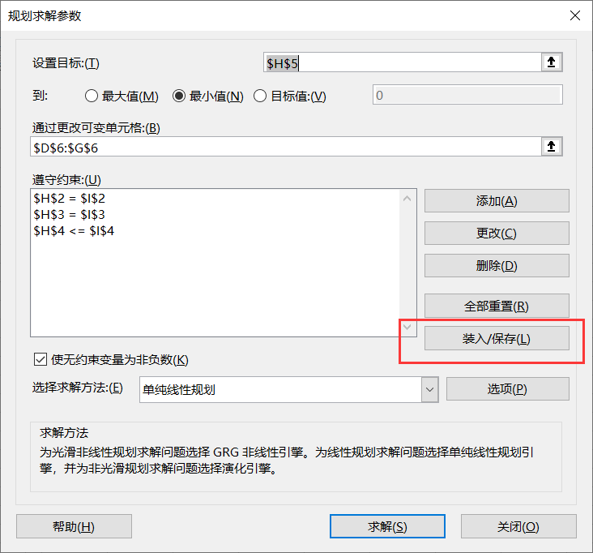

图6-6

步骤二：点击要保存的单元格A1，点击保存，如图6-7所示。

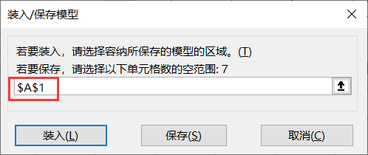

步骤三：最终结果如图6-8所示。

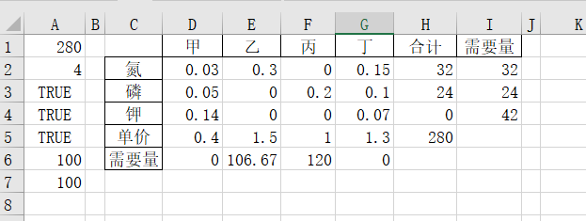

图6-8

**第7题** 某公司有两种产品需要使用包装箱来包装。其中，产品1对包装箱的需求为最小值为2000最大值为3000的均匀分布；产品2对包装箱的需求服从均值为5500标准差为1000的正态分布。自行生产的包装箱的单位成本为0.8元；需求不能满足的部分外购，外购单价为1.8元。生产的包装箱如果不能马上用掉，储存一天的单位储存成本为0.05元。请为该公司确定合理的包装箱生产量，并进行50次模拟试验，将50次的试验结果反映到如下的图形中。（10分）



第7题参考答案

1.将题中数据填入表格，如图7-1所示。（1分）

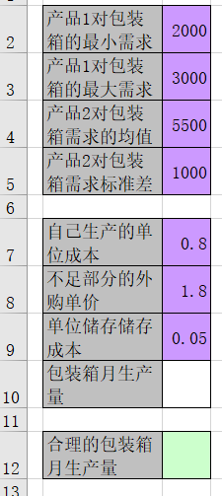

图7-1

2.假设包装箱生产量为8500，0月份的月末库存为100，并用【数据】【数据分析工具】中的“随机数发生器”产生产品1和产品2的随机需求量，并进行加总到G5:G16（2分），产品1和产品2的随机需求量如图7-2，保留整数的加总需求量如图7-3.

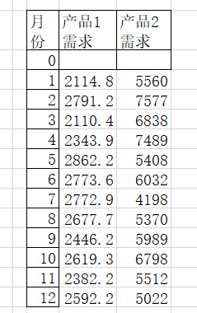

图7-2

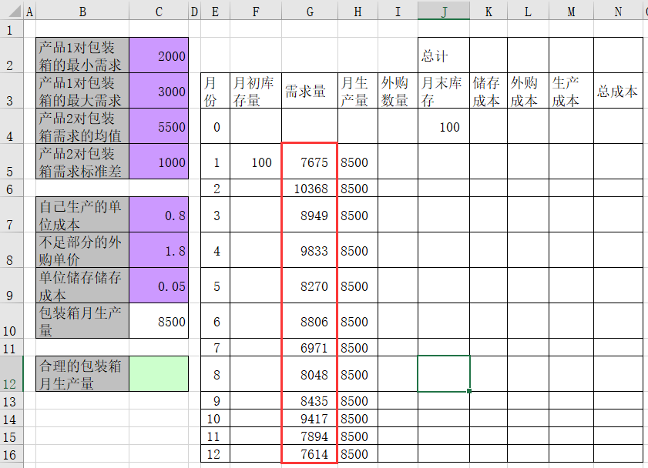

图7-3

3.在F5中输入公式“=J4”，在I5中输入公式“=IF(F5+H5-G5>=0,0,G5-(F5+H5))”计算1月外购数量（1分）；在J5中输入公式“=H5+F5+I5-G5”计算1月的月末库存（1分）；如图7-4.

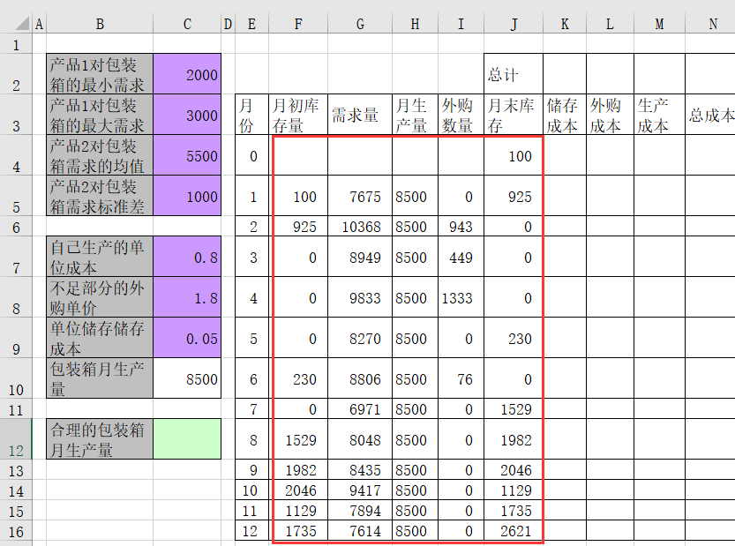

图7-4

4.在K5中输入“=$C$9*J5”计算1月储存成本，并复制到K6:K16（0.5分）；在L5中输入“=$C$8*I5”计算1月外购成本，并复制到L6:L16（0.5分）；在M5中输入“=$C$7*J5”计算1月生产成本，并复制到M6:M16（0.5分）；在N5中输入“=K5+L5+M5”计算1月总成本，并复制到N6:N16（0.5分）。在K2中输入公式“=SUM(K5:K16)”并复制到L2:N2计算年总成本，如图7-5所示。

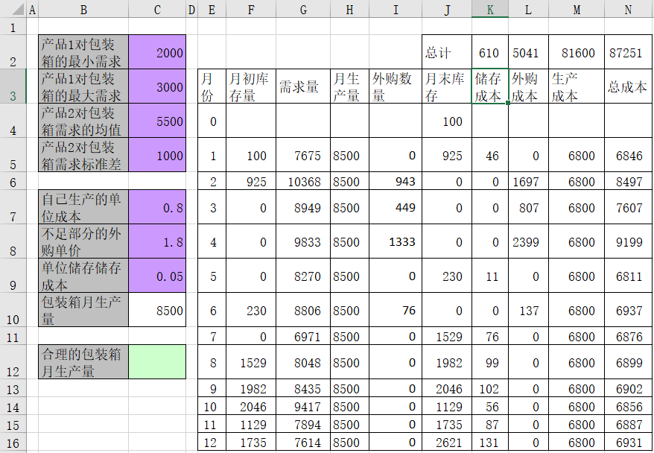

图7-5

5.对包装箱月生产量进行规划求解，如图7-6，求得合理的包装箱生产量为8500（1分）；对总成本进行模拟运算（1分），最终结果如图7-7所示。

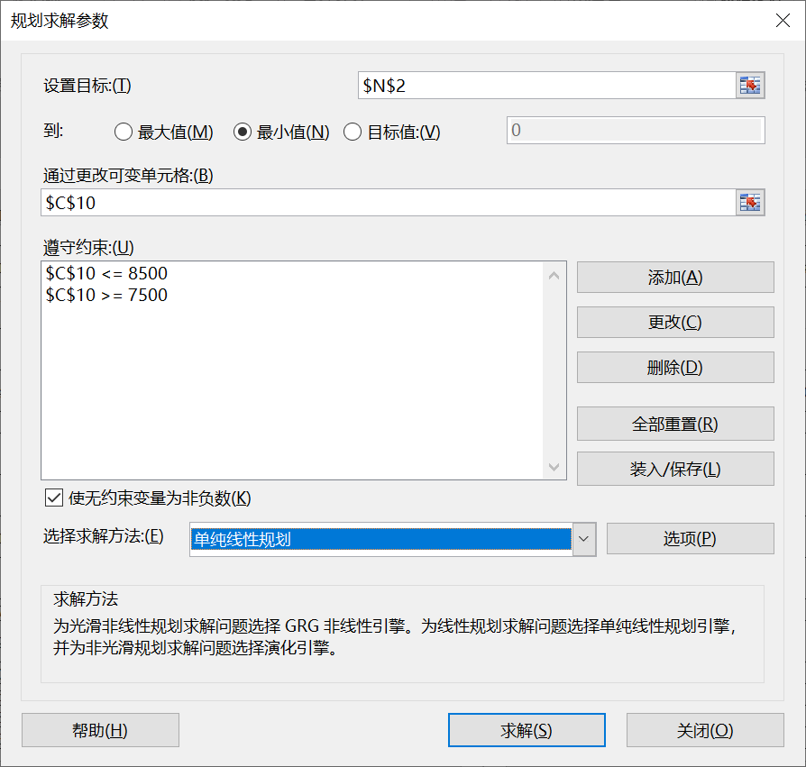

图7-6

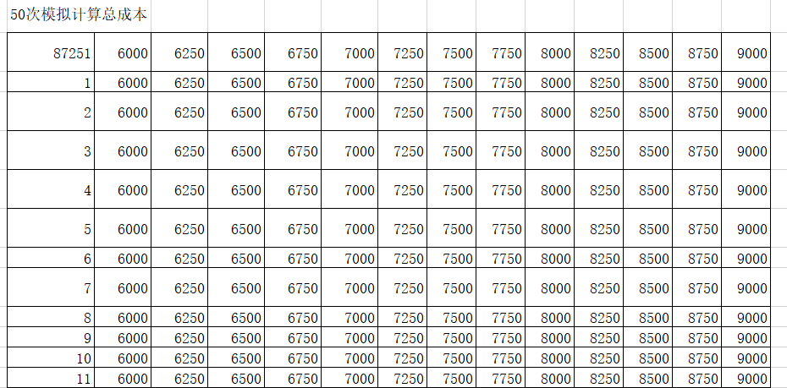

图7-7

6.在Q2中输入公式“=AVERAGE(Q6:Q55)”计算50次总成本平均值，并复制到R2:AC2，结果如图7-8所示。（1分）

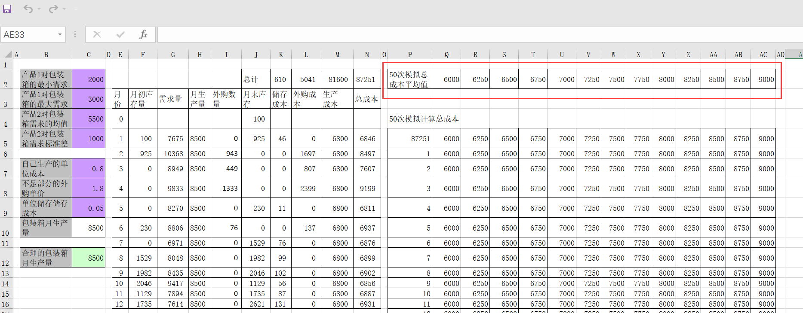

图7-8